Projet Robotique

- Configuration Convoi Haute Précision

Timide Parano B Parano B

- Contrôleur Timide :
Quand il n’y a aucun obstacle il avance :
Tous les capteurs renvoient la valeur zéro et le robot avance

Quand il y a un obstacle il s’arrête immédiatement :
Dès qu’un capteur renvoie une valeur différente de 0, le robot s’arrête.

Remarque :
En cas réelle il peut avoir des perturbations qui perturbent les capteurs.
Il faudra probablement les caractériser
- Contrôleur Parano B
Aucun obstacle le robot s’arrête :
Tous les capteurs renvoient la valeur zéro et le robot s’arret
Obstacle devant le robot avance :
capteur [2] renvoient une valeur différente de 0
Obstacle à droite : le robot tourne à droite
capteurs [3,4] renvoient une valeur différente de 0
Obstacle à gauche : le robot tourne à gauche
capteurs [0,1] renvoient une valeur différente de 0
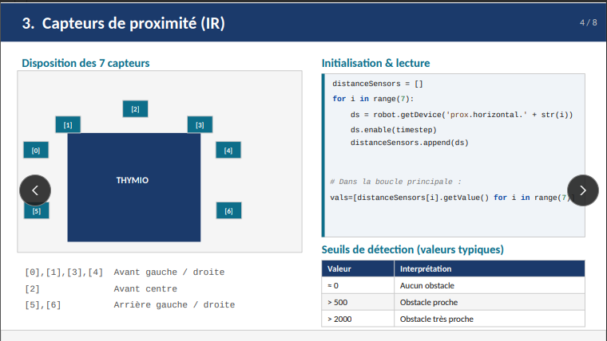
- Coefficient vitesse distance :
Pour obtenir une formule qui convertit la distance d’un obstacle en un coefficient appliqué à la vitesse, il faut d’abord comprendre comment le capteur de proximité est modélisé dans Webots.

Pour cela, on peut ouvrir le fichier :
C:\Program Files\Webots\projects\robots\mobsya\thymio\protos\Thymio2DistanceSensor
Ce fichier contient une table de correspondance (lookup table) qui donne la distance réelle en fonction de la valeur brute du capteur.

À partir de cette table, on a deux approches possibles :
- Approche simple : approximation par une droite
On peut tracer une courbe de tendance (régression linéaire) et obtenir une formule du type :
$$Distance=\left({-2}^{10-5}\right). valeur capteur+0.1132$$
Cette méthode est facile à mettre en œuvre, mais elle devient peu précise (surtout aux petites distances), car la relation n’est pas parfaitement linéaire.

- Approche précise : interpolation linéaire entre deux points de la table
Pour être plus précis, on utilise une interpolation linéaire :
On repère dans la table deux points qui encadrent la valeur du capteur :
(d1, v1) et (d2, v2)
avec v1 ≥ valeur ≥ v2 (car la valeur capteur diminue quand la distance augmente).
On calcule la distance par interpolation :
$$Distance=d1+\left(d2-d1\right).\frac{v1-valeur capteur}{v1-v2}$$
où d1 correspond à v1 et d2 correspond à v2.
Conversion distance → vitesse

Une fois la distance estimée, on applique une loi proportionnelle simple :
$$Vitesse=Vmax.\frac{distance}{distance_max}$$

avec distance_max = 0,0933 m (9,33 cm), qui correspond à la distance maximale de détection utilisée dans la table.
Deux versions de simulations sont disponibles, la V3 est avec l’interpolation linéaire

